



**ANTIPASTO NYTÅRSMENU**

Praktisk information og vejleding til anretning og servering af vores menu:

**FORRET**

**1-Tænd ovnenpå 180 grader og lad ovnenvære tændt indtil hoveretten er serveret.**

**2-Varm ciabatta brød i 8-10 minutter**

**3-Lav 1-2 brødkurve med både Ciabatta og crostinibrød og sæt pesto ved siden af brødkurv . Brød og pesto skal også nydessammen med hovedretten.**

**4-Laksetartar er klar til at spise -Antipasto anbefaler crostini hertil.**

**5-Carpaccio er klar til at spise.**

**6-Bruschetta er klar til at spise, du kan vælge at varme dem lidt i ovnen sammen med brødet, max 5-6 minutter.**

* Salmone alla Tartara – Laksetartar med rygeost og lime
* Carpaccio orginale marineret oksekød serveret m/ rucola salat, parmesan ost i flager og citron olie
* Bruschetta classica - ristet ciabattabrød med tomat, hvidløg og baslikum



**HOVEDRET**

**7-Hæld timiansauce i en gryde eventuelt tilsat lidt vand og varm saucen ved svag varme,husk at røre i saucen med et piskeris af og til.**

**8- Sæt kalvecuvetten i en bradepande på den side hvor kødet er ridset, drys med lidt groft salt,hæld lidt madolie(max en spiseske) på kødet og drys frisk timian på stegen. Nu er stegen klar til at komme i ovnen i 15-20 minutter ved 180 grader.**

**9- Kartoffelsoufflé skal varmes i ovnen i 6-8 minutter.**

**10- Grøntsagsratatouille skal varmes i ovnen eller i en gryde i 10-12 minutter**

**11- Når kødet er varmet op, skal den tages ud og hvile lidt mens du hælder sauce i en skål og anretter tilbehøret.**

**12- Skær kødet i meget tynde skiver fra den side af stegen som vist på billedet, anret stegen på et fad eller en tallerken og drys lidt groft salt, lidt sauce henover og pynt med frisk timian.**

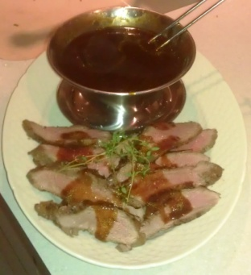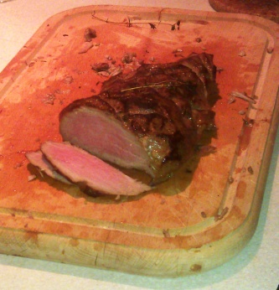

* Vitello al Timo – rosastegt kalvecuvette med Sformatino–italiensk kartoffelsouffle´ ,Caponata-italiensk grøntsager ratatouille og Timiansovs



**OST & DESSERT**

**13- Har du valgt hele menuen, så skal du også servere ost, check brødkurven og fyldt op hvis nødvendigt.**

**14- Desserten er klar til at servere - den skal bare nydes.**

* Formaggi misti – udvalg af italienske oste med oliven og frisk frugt
* Coppa Casanova – dessert med Amaretti biscotti , chokolade og mascarpone creme.

**15-Har du bestilt en af vores supper til natmad, så skal du hælde indholdet i en gryde, tilsæt lidt vand,opvarm ved svag varme. Brødet skal varmes i ovn ved 180 grader i 8-10 minutter.**

**Antipasto håber på i får en rigtig god madoplevelse og ønsker jer et rigtigt godt nytår!**